《墨迹》大三下实训

注：红色字体为之前项目更新的，蓝色字体为新增界面

1.界面四：

（1）推荐景点

（2）景点详情

（3）评论回复

（4）点赞分享有余力写

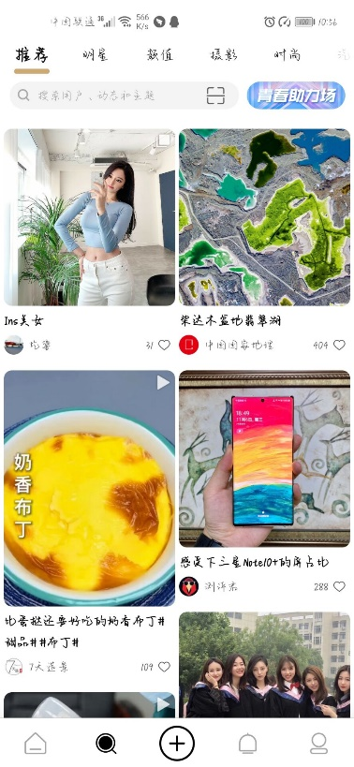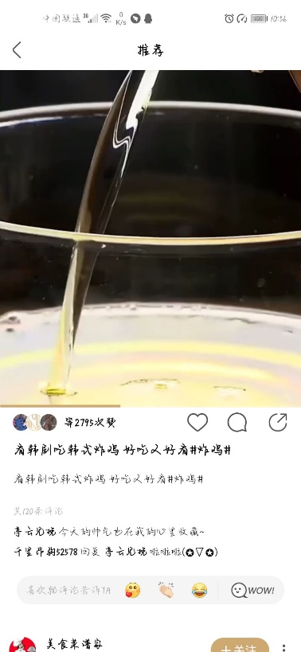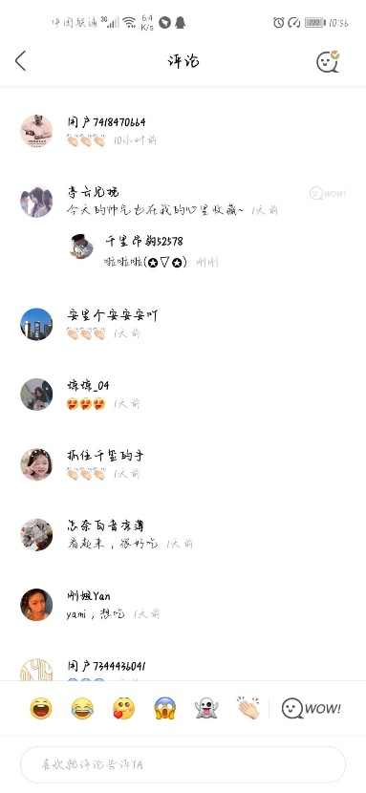

2.添加视频

发视频，上传至服务器，录制视频界面，显示视频界面

读取。。。。。。点滴，个人中心（我的足迹），足迹；如何区分上传的时候是图片还是视频

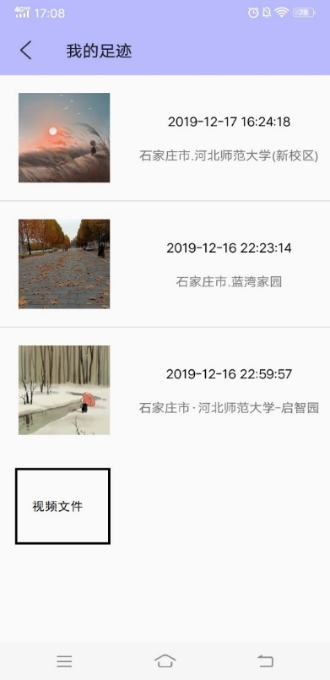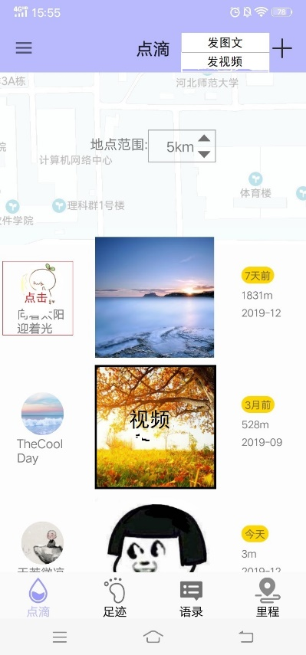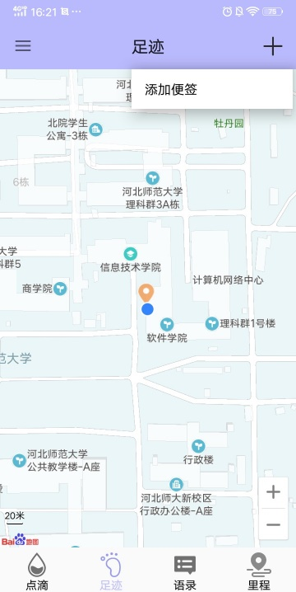 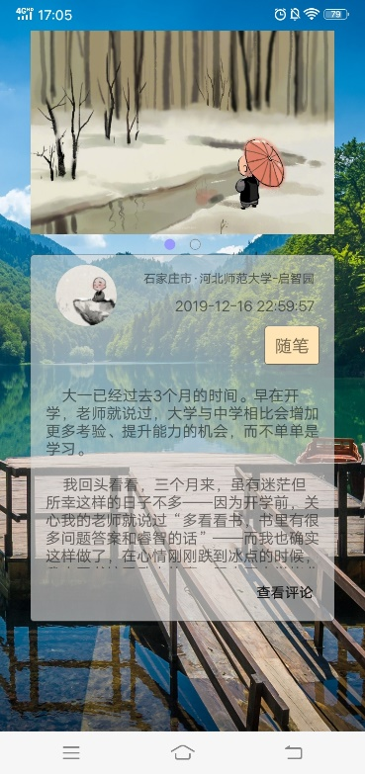

3.即时通信（环信）

个人中心：“我的消息” 中添加

私信（私信列表），通知

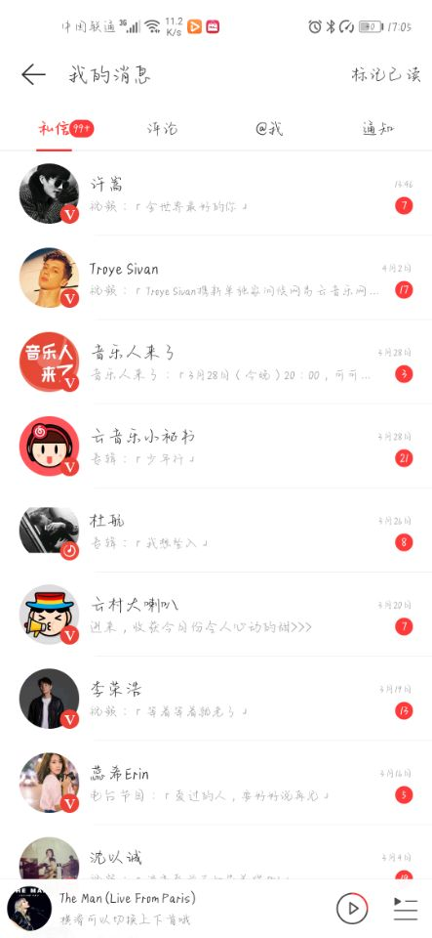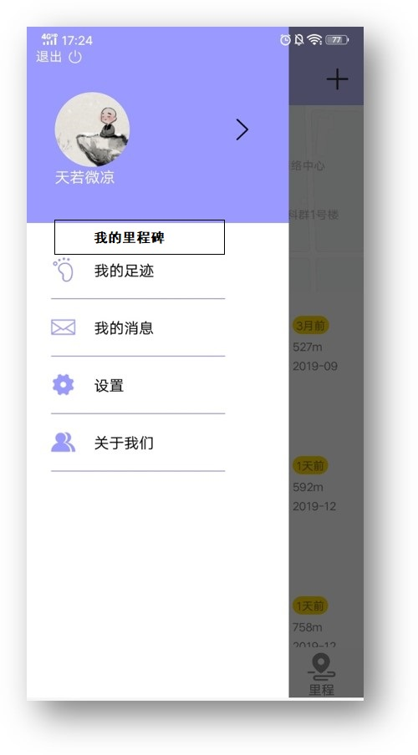

个人中心里有消息列表，点击头像跳转至个人简介页（可以用写好的改一下），发消息，加好友

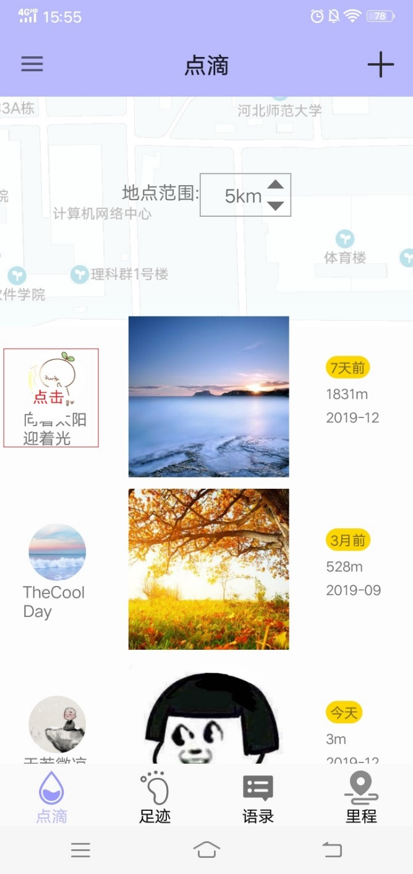

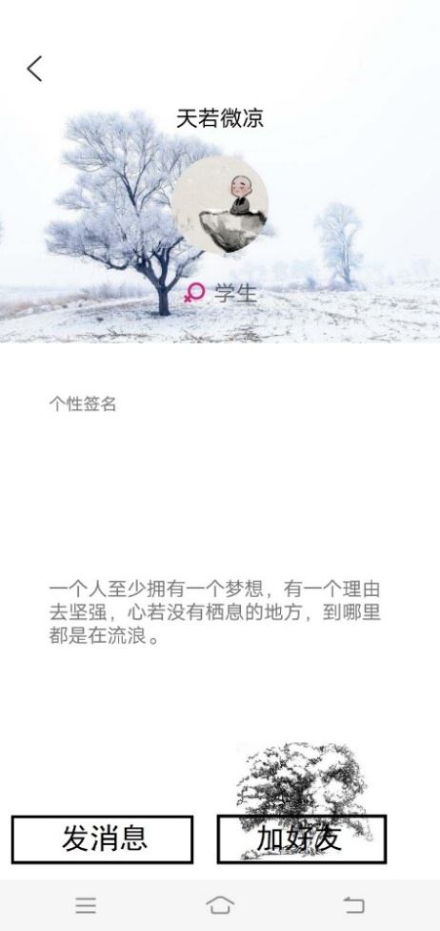

4其他更新

（1）发布便签，内容百度OCR识别扫描功能

（2）评论回复补充

（3）阿里云/腾讯服务器

（4）后台servlet——>springMVC + mybatis

（5）个人中心加入里程界面

（6）界面三 删除

（7）登录注册，不登录可以直接访问

（8）界面优化

5.综合

仅自己或者互相关注的人才能看动态

数据库表“仅自己可见”的字段修改，搜索条件判断字段值修改

6.管理员后台

找个模板，内容审核。。。。。。

具体界面可以自由发挥，我们最最最最最重要的是什么——————— 做的好看

O(∩_∩)O哈哈~